GUÍA N°5 DE AUTOAPRENDIZAJE, III° MEDIOS:
UNIDAD 1: Estado, Democracia y Ciudadanía

Nombre______________________________________ Curso: ________ Fecha:____________

OA2: Investigar, a partir de casos de interés público, los mecanismos de acceso a la justicia y las principales características del sistema judicial, para fortalecer estrategias de resguardo de las libertades fundamentales, los propios derechos y los de la comunidad.

Título de la clase 5: Justicia y derechos humanos ¿Cómo protegerlos?

Objetivos clave:
Comprender los mecanismos legales y judiciales que existen para resguardar los Derechos humanos en Chile.

Instrucciones:
- Observa el video de la Clase 5, disponible en https://www.youtube.com/watch?v=ncwtmT98GvY&t=4s
- Desarrolla la guía de aplicación de manera individual.
- Lee cuidadosamente las preguntas y completa cada ítem exclusivamente con el contenido del video de la clase y la información comprendida en la Guía.
- También puedes apoyarte en el texto de estudio de la editorial Santillana (Páginas 110 a 117), disponible en el sitio web del Colegio.
- El tiempo estimado para desarrollar esta guía es de 45 minutos.

I. Retomando conceptos claves: A partir del video de la clase 5, responde por escrito las siguientes preguntas:
        - ¿Por qué los Estados deben proteger los derechos humanos?
______________________________________________________________________________________________________________________________________________________________________

  - ¿Qué instituciones protegen los derechos humanos en Chile?
______________________________________________________________________________________________________________________________________________________________________

  - ¿Qué función debería cumplir una institución que protege los derechos humanos en Chile?
______________________________________________________________________________________________________________________________________________________________________

- Análisis de fuentes Con el objetivo de profundizar en el concepto de Justicia, lee dos citas de destacados filosos del pensamiento político y luego responde.

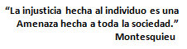
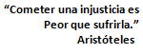

- ¿Cómo se sienten frente a una situación de injusticia?
______________________________________________________________________________________________________________________________________________________________________

- ¿Se cometen injusticias relacionadas con los derechos humanos en nuestro país? ¿Cuáles?
_________________________________________________________________________________________________________________________________________________________________________________________________________________________________________________________

- Análisis de imágenes o fuentes visuales: Observa las imágenes y responde a partir de ellas

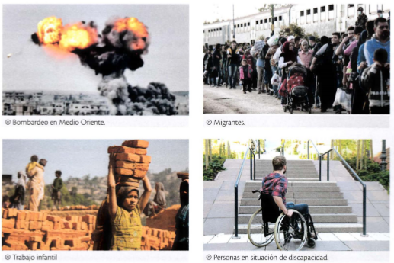
a. ¿Cómo se pueden hacer cumplir los derechos humanos vulnerados por los Estados? ¿Usando la fuerza? Fundamenta. ____________________________________________________________________________________________________________________________________________________________________________________________________________________________________________________________________________________________________________________________________________

b. Ante las situaciones presentadas de las imágenes, ¿es necesario un orden mundial que regule a los Estados en materia de derechos humanos? ¿Por qué?
____________________________________________________________________________________________________________________________________________________________________________________________________________________________________________________________________________________________________________________________________________

c. Observa el afiche y responde las preguntas.
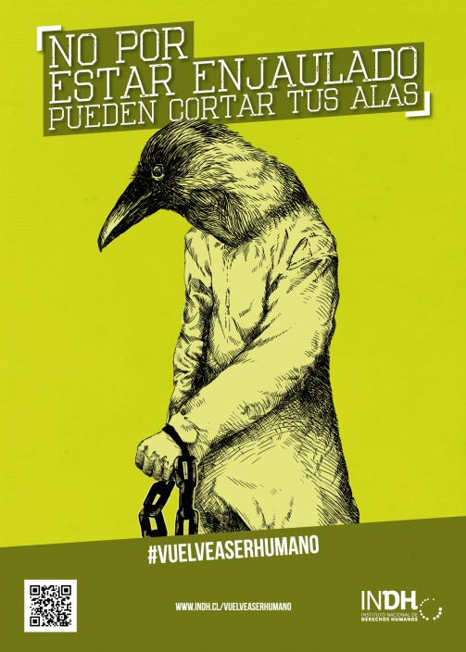
Este afiche forma parte de una campaña del Instituto Nacional de Derechos Humanos (INDH), lanzada el año 2013 bajo el lema "Vuelve a ser humano”.

Puedes indagar más sobre esta campaña en la página del INDH • www.indh.cl

- ¿Qué interpretación puedes darle a esta campaña? Considera la imagen usada, la frase del afiche y el eslogan "Vuelve a ser humano".
____________________________________________________________________________________________________________________________________________________________________________________________________________________________________________________________________________________________________________________________________________

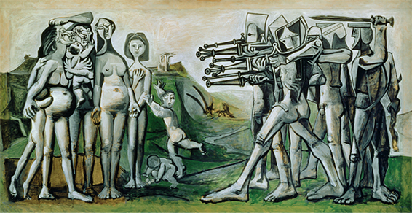
d. Analiza la imagen y escoge la alternativa ¿Qué derecho se está violentando?

a) Derecho a la libertad de opinión.
b) Der Derecho a la libre expresión.
c) Derecho a la igualdad ante la ley.
d) Derecho a la vida.

Justifica tu elección ___________________________________________________________________________________________________
Masacre en Corea, Pablo Picasso

- Estudios de casos: Lee cada caso e identifica qué derechos se protegen y cuáles se vulneran, completando el cuadro correspondiente. Luego responde la pregunta final del estudio de casos.

Caso 1
El Servicio Nacional del Consumidor (Sernac) llevará a la Justicia una denuncia contra de un bar y restaurante de Ñuñoa, que supuestamente negó el ingreso a 17 jóvenes con síndrome de Down. Según los denunciantes, todos integrantes de la compañía de teatro "Laboratorio de Sueños", se les negó la atención argumentando que no tenían espacio, pese a que el local no estaba ni siquiera lleno. Además, se les pidió carné de identidad, bajo el argumento de que parecían menores de edad, lo que resulta irrelevante pues el local tiene varias patentes comerciales y no sólo la de bar. La dueña del local, respaldó la actitud de sus empleados amparada en la ley de alcoholes, y explicó que la apariencia del grupo se prestaba para confusiones.
Extraído y adaptado el 25 de julio de 2018 de https://www.cooperatíva.cl/noticias/pais/salud/discapacidad/sernac-asumira-defensa-pordiscriminacion-de-jovenes-down-en-bar-de/2006-08-23/124821.html

- CASO 1:

Derechos que se protegen | Derechos que se vulneran

CASO 2
Tres globos aerostáticos dotados con cámaras de alta tecnología vigilan desde este fin de semana extensos sectores de Las Condes y Lo Barnechea, dentro de las medidas de prevención contra delitos adoptadas por ambos municipios. Los aparatos, que tienen tres metros de diámetro y están rellenos con helio, transportan una cámara de alta resolución que posee visión nocturna y térmica, que capta imágenes incluso de noche o bajo la lluvia. Los vigilantes, más silenciosos que un dron, flotan a unos 150 metros de altura y su visión se extiende hasta a 3 km. Los equipos a cargo de la vigilancia, formados por mujeres, pueden orientar los dispositivos para conseguir visión en 360º. Operan durante todo el año, 24 horas al día.
Extraído el 25 de julio de 2018 de http://www.emol.com/noticias/Nacional/2015/08/16/745314/Asi-son-los-globos-aerostaticos-de-vigilanciadesplegados-en-Las-Condes-y-Lo-Barnechea.html

- CASO 2:

Derechos que se protegen | Derechos que se vulneran

- ¿Qué debería hacer el Estado de Chile frente a ambos caso? Elaboren al menos tres argumentos o propuestas que respalden su postura.

____________________________________________________________________________________________________________________________________________________________________________________________________________________________________________________________________________________________________________________________________________

Para más información:
- Educación ciudadana, Texto del Estudiante 3° y 4°, Editorial Santillana, Santiago, 2020, páginas 110 a 117.
- La persona y los Derechos humanos, Biblioteca de Congreso Nacional
- https://www.bcn.cl/formacioncivica/detalle_guia?h=10221.3/45660
- Video sobre reforma procesal penal https://www.youtube.com/watch?v=E0uaMzyn08U
- Video ¿Qué es el poder judicial? https://www.youtube.com/watch?v=i0yYOfu9PNA
- Plan nacional de Derechos humanos https://planderechoshumanos.gob.cl/

